八下数学 | 一次函数
【面积问题】专项练习
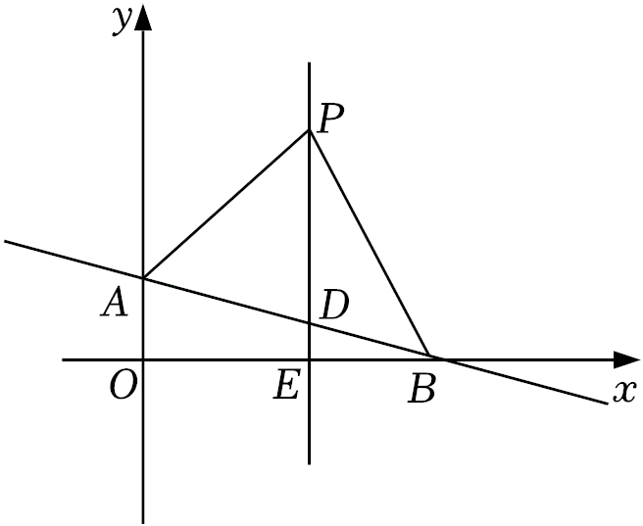
【一】如图，在平面直角坐标系中，直线AB：y＝kx+1（k≠0）交y轴于点A，交x轴于点B（3，0），点P是直线AB上方第一象限内的动点．

（1）求直线AB的表达式和点A的坐标；
解：∵直线AB：y＝kx+1（k≠0）交y轴于点A，交x轴于点B（3，0），∴0＝3k+1，
∴k＝﹣1/3，
∴直线AB的解析式是y＝﹣1/3x+1．当x＝0时，y＝1，
∴点A（0，1）；
（2）点P是直线x＝2上一动点，当△ABP的面积与△ABO的面积相等时，求点P的坐标；
解：如图1，过点A作AM⊥PD，垂足为M，则有AM＝2，设P（2，n），
∵x＝2时，y＝﹣1/3x+1＝1/3，
∴D（2，1/3），
∵P在点D的上方，
∴PD＝n﹣1/3，
∴S_{△APD}＝1/2AM•PD＝1/2×2×（n﹣1/3）＝n﹣1/3，
由点B（3，0），可知点B到直线x＝2的距离为1，即△BDP的边PD上的高长为1，
∴S_{△BPD}＝1/2×1×（n﹣1/3）＝1/2（n﹣1/3），
∴S_{△PAB}＝S_{△APD}+S_{△BPD}＝3/2n﹣1/2；
∵△ABP的面积与△ABO的面积相等，
∴3/2n﹣1/2＝1/2×1×3，解得n＝4/3，
∴P（2，4/3）；
（3）当△ABP为等腰直角三角形时，请直接写出点P的坐标．
解：当P为直角顶点时，过P作PN⊥y轴于N，过B作BM⊥PN于M，如图2：
∵△ABP为等腰直角三角形，
∴AP＝BP，∠NPA＝90°﹣∠BPM＝∠PBM，
∵∠ANP＝∠BMP＝90°，
∴△APN≌△PBM（AAS），
∴BM＝PN，PM＝AN，
∵∠NOB＝∠ONM＝∠OBM＝90°
∴四边形OBMN是矩形，
∴MN＝OB＝3，BM＝ON＝AN+1＝PN①，
∴PN+PM＝PN+AN＝3②，
由①②解得PN＝2，AN＝1，
∴ON＝OA＝AN＝2，
∴P（2，2）；
当A为直角顶点时，过P作PK⊥y轴于K，如图3：
∵△ABP为等腰直角三角形，
∴AP＝AB，∠KAP＝90°﹣∠OAB＝∠ABO，
而∠PKA＝∠AOB＝90°，
∴△APK≌△BAO（AAS），
∴AK＝OB＝3，PK＝OA＝1，
∴OK＝OA+AK＝4，
∴P（1，4），
当B为直角顶点时，
过P作PR⊥x轴于R，如图4：
同理可证△AOB≌△BRP（AAS），
∴BR＝OA＝1，PR＝OB＝3，
∴P（4，3），
综上所述，P坐标为：（2，2）或（1，4）或（4，3）．

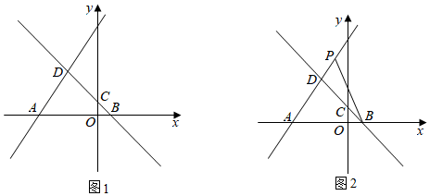
【二】如图1，直线y＝3/2x+6与x轴交于点A，直线y＝﹣x+m（m＞0）与x轴、y轴分别交于B、C两点，并与直线y＝3/2x+6相交于点D，若AB＝5．

（1）求直线BC的解析式；
解：在y＝3/2x+6中，令y＝0得x＝﹣4，
∴A（﹣4，0），
∵AB＝5，∴B（1，0），
把B（1，0）代入y＝﹣x+m得：0＝﹣1+m，
解得m＝1，
∴直线BC的解析式为y＝﹣x+1；
（2）求出四边形AOCD的面积；
解：在y＝﹣x+1中，令x＝0得y＝1，
∴C（0，1），
解y＝﹣x+1，y=3/2x+6
得x＝-2，y＝3
∴D（﹣2，3），
∴S_{△ABD}＝1/2AB•|y_{D}|＝1/2×5×3＝15/2，
S_{△BOC}＝1/2OB•OC＝1/2×1×1＝1/2，
∴S_{四边形AOCD}＝S_{△ABD}﹣S_{△BOC}＝7，
即四边形AOCD的面积为7；
（3）如图2，若P为直线AD上一动点，当△PBD的面积是四边形AOCD的面积的一半时，求点P的坐标．
解：P在BD上方时，过P作PM∥BD交x轴于M，连接DM，如图：

∵PM∥BD，
∴S_{△PBD}＝S_{△MBD}，
∵△PBD的面积是四边形AOCD的面积的一半，
∴S_{△MBD}＝1/2S_{四边形AOCD}＝1/2×7，
∴1/2BM•|y_{D}|＝7/2，即1/2BM×3＝7/2，
∴BM＝7/3，∴OM＝OB+BM＝10/3，∴M（10/3，0），
设直线PM为：y＝﹣x+b，将M（10/3，0）代入得：
0＝﹣10/3+b，∴b＝10/3，
∴直线PM为：y＝﹣x+10/3，
解y＝﹣x+10/3，y＝3/2x+6，
得x＝﹣16/15，y＝22/5
∴P（﹣16/15，22/5），
当P在BD下方时，过P'作P'M'∥BD交x轴于M'，如图：

∵P'M'∥BD，
∴S_{△P'BD}＝S_{△M'BD}，
∵△P'BD的面积是四边形AOCD的面积的一半，
∴S_{△M'BD}＝1/2S_{四边形AOCD}＝1/2×7，
∴1/2BM'•|y_{D}|＝7/2，即1/2BM'×3＝7/2，
∴BM'＝7/3，∴OM'＝BM'﹣OB＝4/3，
∴M'（﹣4/3，0），
设直线P'M'为：y＝﹣x+b'，将M（﹣4/3，0）代入得：0＝4/3+b'，∴b'＝﹣4/3，
∴直线PM为：y＝﹣x﹣4/3，
解y＝﹣x﹣4/3，y＝3/2x+6，得x＝-44/15，y＝8/5
∴P'（﹣44/15，8/5），
综上所述，P的坐标为（﹣16/15，22/5）或（﹣44/15，8/5）．

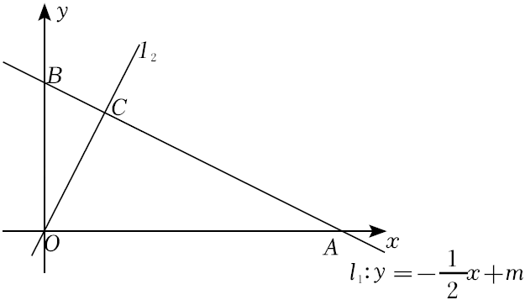
【三】如图，在平面直角坐标系中，一次函数y=-1/2x+m的图象l₁分别与x，y轴交于A，B两点，正比例函数的图象l₂与l₁交于点C（2，4）．

（1）求m的值及l₂的解析式；
解：一次函数y＝﹣1/2x+m的图象l₁与l₂交于点C（2，4），
将点C坐标代入y＝﹣1/2x+m
得：4＝﹣1/2×2+m，解得：m＝5，
设l₂的表达式为：y＝nx，
将点C（2，4）代入上式
得：4＝2n，解得：n＝2，
故：l₂的表达式为：y＝2x；
（2）若点M是直线y=-1/2x+m上的一个动点，连接OM，当△AOM的面积是△BOC面积的2倍时，请求出符合条件的点M的坐标；
解：点M是直线y＝﹣1/2x+m上的一个动点，
由（1）得m＝5，
∴y＝﹣1/2x+5，
∴A（10，0），B（0，5），
∵C（2，4），
∴S_{△BOC}＝1/2×5×2＝5，
设M（a，﹣1/2a+5），
S_{△AOM}＝2S_{△BOC}＝10，
∴S_{△AOM}＝1/2×10×|﹣1/2a+5|＝10，解得：a＝6或14，
∴点M的坐标为（6，2）或（14，﹣2）；
（3）一次函数y＝kx+2的图象为l₃，且l₁，l₂，l₃ 不能围成三角形，直接写出k的值．
解：当l₁∥l₃或l₂∥l₃时，l₁，l₂，l₃不能围成三角形，
即k＝﹣1/2或k＝2，
当l₃过点C（2，4）时，将点C坐标代入y＝kx+2并解得：k＝1；
故当l₃的表达式为：y＝﹣1/2x+2或y＝2x+2或y＝x+2．
故k＝﹣1/2或2或1．

【四】已知，如图，在平面直角坐标系中，点A（3，7）在正比例函数图象上．
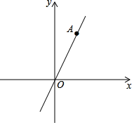
（1）求正比例函数的解析式．
解：设正比例函数的解析式为y＝kx，
∵A（3，7）在正比例函数图象上，
∴7＝3k，
∴k＝7/3，
∴正比例函数的解析式为y＝7/3x；
（2）点B（1，0）和点C都在x轴上，当△ABC的面积是17.5时，求点C的坐标．
解：设点C的坐标为（a，0），
∵B（1，0），
∴BC＝|a﹣1|，
∴1/2×7•|a﹣1|＝17.5，
∴a＝﹣4或a＝6，
点C的坐标是（﹣4，0）或（6，0）；
（3）在（2）的条件下，将点A左右平移m个单位，得到点D，使得△AOC的面积是△ACD的面积的两倍，写出点D的坐标．（直接写出答案，不用写解题过程）
解：当C（﹣4，0）时，
∵分别以AD和BC为底的△ACD和△AOC的高相等，
∴AD＝1/2OC＝2，
∴点A向左或向右移动2个单位，
∴D（1，7）或（5，7），
当C（6，0）时，
AD＝1/2OC＝3，
∴点D（0，7）或（6，7）．

八下数学 | 一次函数
【面积问题】专项练习
【一】如图，在平面直角坐标系中，直线AB：y＝kx+1（k≠0）交y轴于点A，交x轴于点B（3，0），点P是直线AB上方第一象限内的动点．

（1）求直线AB的表达式和点A的坐标；
解：∵直线AB：y＝kx+1（k≠0）交y轴于点A，交x轴于点B（3，0），∴0＝3k+1，
∴k＝﹣1/3，
∴直线AB的解析式是y＝﹣1/3x+1．当x＝0时，y＝1，
∴点A（0，1）；
（2）点P是直线x＝2上一动点，当△ABP的面积与△ABO的面积相等时，求点P的坐标；
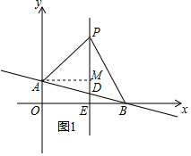
解：如图1，过点A作AM⊥PD，垂足为M，则有AM＝2，设P（2，n），
∵x＝2时，y＝﹣1/3x+1＝1/3，
∴D（2，1/3），
∵P在点D的上方，
∴PD＝n﹣1/3，
∴S_{△APD}＝1/2AM•PD＝1/2×2×（n﹣1/3）＝n﹣1/3，
由点B（3，0），可知点B到直线x＝2的距离为1，即△BDP的边PD上的高长为1，
∴S_{△BPD}＝1/2×1×（n﹣1/3）＝1/2（n﹣1/3），
∴S_{△PAB}＝S_{△APD}+S_{△BPD}＝3/2n﹣1/2；
∵△ABP的面积与△ABO的面积相等，
∴3/2n﹣1/2＝1/2×1×3，解得n＝4/3，
∴P（2，4/3）；
（3）当△ABP为等腰直角三角形时，请直接写出点P的坐标．
解：当P为直角顶点时，过P作PN⊥y轴于N，过B作BM⊥PN于M，如图2：
∵△ABP为等腰直角三角形，
∴AP＝BP，∠NPA＝90°﹣∠BPM＝∠PBM，
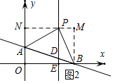
∵∠ANP＝∠BMP＝90°，
∴△APN≌△PBM（AAS），
∴BM＝PN，PM＝AN，
∵∠NOB＝∠ONM＝∠OBM＝90°
∴四边形OBMN是矩形，
∴MN＝OB＝3，BM＝ON＝AN+1＝PN①，
∴PN+PM＝PN+AN＝3②，
由①②解得PN＝2，AN＝1，
∴ON＝OA＝AN＝2，
∴P（2，2）；
当A为直角顶点时，过P作PK⊥y轴于K，如图3：
∵△ABP为等腰直角三角形，
∴AP＝AB，∠KAP＝90°﹣∠OAB＝∠ABO，
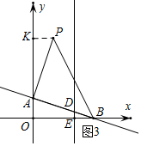
而∠PKA＝∠AOB＝90°，
∴△APK≌△BAO（AAS），
∴AK＝OB＝3，PK＝OA＝1，
∴OK＝OA+AK＝4，
∴P（1，4），
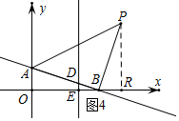
当B为直角顶点时，
过P作PR⊥x轴于R，如图4：
同理可证△AOB≌△BRP（AAS），
∴BR＝OA＝1，PR＝OB＝3，
∴P（4，3），
综上所述，P坐标为：（2，2）或（1，4）或（4，3）．

【二】如图1，直线y＝3/2x+6与x轴交于点A，直线y＝﹣x+m（m＞0）与x轴、y轴分别交于B、C两点，并与直线y＝3/2x+6相交于点D，若AB＝5．

（1）求直线BC的解析式；
解：在y＝3/2x+6中，令y＝0得x＝﹣4，
∴A（﹣4，0），
∵AB＝5，∴B（1，0），
把B（1，0）代入y＝﹣x+m得：0＝﹣1+m，
解得m＝1，
∴直线BC的解析式为y＝﹣x+1；
（2）求出四边形AOCD的面积；
解：在y＝﹣x+1中，令x＝0得y＝1，
∴C（0，1），
解y＝﹣x+1，y=3/2x+6
得x＝-2，y＝3
∴D（﹣2，3），
∴S_{△ABD}＝1/2AB•|y_{D}|＝1/2×5×3＝15/2，
S_{△BOC}＝1/2OB•OC＝1/2×1×1＝1/2，
∴S_{四边形AOCD}＝S_{△ABD}﹣S_{△BOC}＝7，
即四边形AOCD的面积为7；
（3）如图2，若P为直线AD上一动点，当△PBD的面积是四边形AOCD的面积的一半时，求点P的坐标．
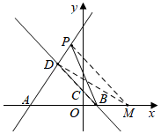
解：P在BD上方时，过P作PM∥BD交x轴于M，连接DM，如图：

∵PM∥BD，
∴S_{△PBD}＝S_{△MBD}，
∵△PBD的面积是四边形AOCD的面积的一半，
∴S_{△MBD}＝1/2S_{四边形AOCD}＝1/2×7，
∴1/2BM•|y_{D}|＝7/2，即1/2BM×3＝7/2，
∴BM＝7/3，∴OM＝OB+BM＝10/3，∴M（10/3，0），
设直线PM为：y＝﹣x+b，将M（10/3，0）代入得：
0＝﹣10/3+b，∴b＝10/3，
∴直线PM为：y＝﹣x+10/3，
解y＝﹣x+10/3，y＝3/2x+6，
得x＝﹣16/15，y＝22/5
∴P（﹣16/15，22/5），
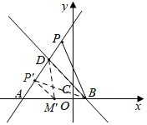
当P在BD下方时，过P'作P'M'∥BD交x轴于M'，如图：

∵P'M'∥BD，
∴S_{△P'BD}＝S_{△M'BD}，
∵△P'BD的面积是四边形AOCD的面积的一半，
∴S_{△M'BD}＝1/2S_{四边形AOCD}＝1/2×7，
∴1/2BM'•|y_{D}|＝7/2，即1/2BM'×3＝7/2，
∴BM'＝7/3，∴OM'＝BM'﹣OB＝4/3，
∴M'（﹣4/3，0），
设直线P'M'为：y＝﹣x+b'，将M（﹣4/3，0）代入得：0＝4/3+b'，∴b'＝﹣4/3，
∴直线PM为：y＝﹣x﹣4/3，
解y＝﹣x﹣4/3，y＝3/2x+6，得x＝-44/15，y＝8/5
∴P'（﹣44/15，8/5），
综上所述，P的坐标为（﹣16/15，22/5）或（﹣44/15，8/5）．

【三】如图，在平面直角坐标系中，一次函数y=-1/2x+m的图象l₁分别与x，y轴交于A，B两点，正比例函数的图象l₂与l₁交于点C（2，4）．

（1）求m的值及l₂的解析式；
解：一次函数y＝﹣1/2x+m的图象l₁与l₂交于点C（2，4），
将点C坐标代入y＝﹣1/2x+m
得：4＝﹣1/2×2+m，解得：m＝5，
设l₂的表达式为：y＝nx，
将点C（2，4）代入上式
得：4＝2n，解得：n＝2，
故：l₂的表达式为：y＝2x；
（2）若点M是直线y=-1/2x+m上的一个动点，连接OM，当△AOM的面积是△BOC面积的2倍时，请求出符合条件的点M的坐标；
解：点M是直线y＝﹣1/2x+m上的一个动点，
由（1）得m＝5，
∴y＝﹣1/2x+5，
∴A（10，0），B（0，5），
∵C（2，4），
∴S_{△BOC}＝1/2×5×2＝5，
设M（a，﹣1/2a+5），
S_{△AOM}＝2S_{△BOC}＝10，
∴S_{△AOM}＝1/2×10×|﹣1/2a+5|＝10，解得：a＝6或14，
∴点M的坐标为（6，2）或（14，﹣2）；
（3）一次函数y＝kx+2的图象为l₃，且l₁，l₂，l₃ 不能围成三角形，直接写出k的值．
解：当l₁∥l₃或l₂∥l₃时，l₁，l₂，l₃不能围成三角形，
即k＝﹣1/2或k＝2，
当l₃过点C（2，4）时，将点C坐标代入y＝kx+2并解得：k＝1；
故当l₃的表达式为：y＝﹣1/2x+2或y＝2x+2或y＝x+2．
故k＝﹣1/2或2或1．

【四】已知，如图，在平面直角坐标系中，点A（3，7）在正比例函数图象上．
（1）求正比例函数的解析式．
解：设正比例函数的解析式为y＝kx，
∵A（3，7）在正比例函数图象上，
∴7＝3k，
∴k＝7/3，
∴正比例函数的解析式为y＝7/3x；
（2）点B（1，0）和点C都在x轴上，当△ABC的面积是17.5时，求点C的坐标．
解：设点C的坐标为（a，0），
∵B（1，0），
∴BC＝|a﹣1|，
∴1/2×7•|a﹣1|＝17.5，
∴a＝﹣4或a＝6，
点C的坐标是（﹣4，0）或（6，0）；
（3）在（2）的条件下，将点A左右平移m个单位，得到点D，使得△AOC的面积是△ACD的面积的两倍，写出点D的坐标．（直接写出答案，不用写解题过程）
解：当C（﹣4，0）时，
∵分别以AD和BC为底的△ACD和△AOC的高相等，
∴AD＝1/2OC＝2，
∴点A向左或向右移动2个单位，
∴D（1，7）或（5，7），
当C（6，0）时，
AD＝1/2OC＝3，
∴点D（0，7）或（6，7）．

